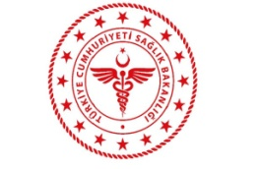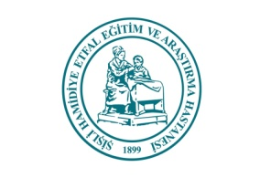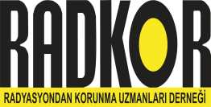

MEDİKAL IŞINLAMALARDA RADYASYONDAN KORUNMA
ÇALIŞTAYI TASLAK PROGRAMI

08.30 - 09.00 Kayıt
09.00 - 09.30 Açılış Töreni

I.OTURUM
09.30 - 10.30 Medikal Işınlanmalarda Radyasyondan Korunmada Uluslararası Kriterler ve Yasal Durum
Oturum Bşk. Dr. H. Orhan KIZILKAYA, Şişli Hamidiye Etfal EAH.
Medikal Işınlamalarda Radyasyondan Korunmada Uluslararası Temel Kriterler
Konuşmacı: TAEK
Ulusal Mevzuatta Yeni Yaklaşımlar ve Hedefler
Konuşmacı: Dr. Ferzane MERCAN , Sağlık Hizmetleri Genel Müdürlüğü , Tetkik ve Teşhis Hizmetleri Daire Başkanlığı

10.30 - 11.00 Çay Kahve Arası

II.OTURUM
11.00-12.30 Medikal Işınlamalarda Hastanın, Çalışanın ve Toplumun Radyasyondan Korunması
Oturum Başkanı: Prof. Dr. Tamer KAYA
Medikal Işınlamaların Gerekçelendirilmesi
Konuşmacı: Prof.Dr. Şükrü Mehmet ERTÜRK ,Şişli Hamidiye Etfal EAH
Tanısal Radyoloji Uygulamalarında DRL seviyeleri
Konuşmacı: Doç.Dr.Turan OLGAR, Ankara Üniversitesi
Tanısal, Terapatik ve Hibrit Görüntülemede Hastanın, Çalışanın ve Toplumun Radyasyondan Korunması
Konuşmacı: Öğr. Gör. Nami YEYİN , İstanbul Üniversitesi Cerrahpaşa Tıp Fakültesi
Medikal Işınlamalarda Hamile Kadınların ve Çocukların Radyasyondan Korunması
Konuşmacı: MFU Dr.Türkay TOKLU, Yeditepe Üniversitesi

12.30- 13.30 Öğle Arası

III.OTURUM
13.30-14.30 Medikal Işınlanmalarda Hastanın, Çalışanın ve Toplumun Radyasyondan Korunması
Oturum Başkanı: MFU Tamer Oğuz GÜRSOY , Türkiye Sağlık Enstitüleri Başkanlığı
Radyoterapi ve Brakiterapide Hastanın ve Çalışanın Radyasyondan Korunması
Konuşmacı: Doç.Dr.Nina TUNÇEL, Akdeniz Üniversitesi
Radyasyon Güvenliği Komitelerinin Mevcut Durumu ve Beklentiler
Konuşmacı: MFU Halime Can TURAN, Şişli Hamidiye Etfal EAH.

14.30-15.00 Çay Kahve Arası

PANEL
15.00- 16.30 Medikal Işınlamalarda Radyasyondan Korunmada Yaşanan Sıkıntılar, Çözüm Önerileri
Oturum Başkanı: Prof.Dr.Doğan BOR , Ankara Üniversitesi
Tanısal Radyoloji Uygulamalarında Yaşanan Sıkıntılar ve Beklentiler
Konuşmacı: Dr.Öğr.Üyesi Ayşegül YURT , Dokuz Eylül Üniversitesi
Nükleer TıpUygulamalarında Yaşanan Sıkıntılar ve Beklentiler
Konuşmacı: MFU Meral HİÇÜRKMEZ , Marmara Üniversitesi
Radyoterapi Uygulamalarında Yaşanan Sıkıntılar ve Beklentiler
Konuşmacı: MFU Dr. Kadir YARAY , Erciyes Üniversitesi
Radyasyon Uygulamalarında Etik
Konuşmacı: Doç.Dr.Gökçe Kaan ATAÇ , Ufuk Üniversitesi Tıp Fakültesi

16.30 – 17.00 Çalıştay Sonuç Bildirgesinin Hazırlanması , Okunması ve Kapanış

Yer : Şişli Hamidiye Etfal Eğitim Araştırma Hastanesi İbrahim Paşa Konferans Salonu , Şişli / İSTANBUL
Tarih : 03 / 05 / 2019
İletişim : thalimecan@gmail.com

